音楽を通して自ら努力する子どもの育成
－もっと美しいサウンドを目指して－
愛知県碧南市立新川小学校
教諭 山田 朋徳
１ はじめに
本校は、愛知県碧南市の中央に位置する児童数８５９名、２８学級（内特別支援学級３）の大規模校である。その中で金管バンドクラブは４年生から６年生までの４２名が所属している。
活動は週５回、朝練習（７：４５～８：１０）と放課後、土曜日は午前中に練習を行っている。
毎年新川小学校金管クラブは、市内音楽会や、ライオンズクラブ主催の「親子ふれあいコンサート」、学校内では運動会や学芸会などの行事に参加しており、たくさんの発表の機会をいただいている。それに加えて今年度は、今までよりもさらに演奏技術を向上させることを目指しつつ、今後の活動の励みになるようにと、朝日新聞社主催の「愛知県小学校バンドフェスティバル」へ参加することになった。そのため、子どもたちが楽器を演奏できる達成感を味わうのはもちろんのこと、音楽をよくするために大切なことは何か、そのためにはどのように演奏したらよいか、ということを自分たちで気づかせたいと考えた。

２ 年間活動計画
４月 | 運動会に向けての練習、コンクール曲の練習
５月 | 運動会でバトンクラブと合同演奏・演技（演奏曲：千本桜、GUTS!）
６月 | 管・打楽器講習会に参加（高浜市立高取小学校）  基礎練習、市内音楽会・コンクールに向けての練習
７月
８月 | 市内音楽会での発表、愛知県小学校バンドフェスティバルに出場（演奏曲：THE ZOO BALL）
９月 | 学芸会・親子ふれあいコンサートに向けての練習
10月 | 東海バンドフェスティバルに出場
11月 | 学芸会での演奏（演奏曲：炎と森のカーニバル、ロックン・ソーラン）
12月 | 親子ふれあいコンサートでの発表（演奏曲：炎と森のカーニバル、ロックン・ソーラン）
１月 | ３年生体験入部、仮入部（アンサンブル発表会に向けての練習）
２月 | ３年生本入部、卒業式歓送演奏に向けての練習（アンサンブル発表会での演奏）
３月 | 卒業式歓送で演奏（演奏曲：Happiness）

３ 活動内容の実践
（１）毎日の基礎練習について
新川小金管クラブでは、合奏力とサウンドの向上を目指し、２年前より基礎合奏を練習の最初に必ず行っている。朝練習がある日は、７時４５分に音楽室に集合し、基礎練習を中心に行う。基礎練習は部長の指示のもと、児童のみでも進められるようなメニューを組んでいる。
挨拶の後、マウスピースでバズィングの練習を行う。カデンツをハーモニーディレクターで弾きながら、それに合わせてマウスピースのみで音を鳴らしていく。これは、唇の準備運動になるのはもちろんのこと、マウスピースのみで正しい音程感覚を身につけることもねらいの一つである。
－ ６ －
その後、楽器に直接息を吹き込み、時間があれば、顧問が児童一人ひとりの息のスピード感のチェックをする。
楽器を使っての基礎練習は、練習曲（CDを使用。中音域を鳴らす練習→チューナーで音程合わせの練習→変ロ長調のスケール練習）での音出しの後、４拍B♭リレー、ロングトーン、ハーモニー練習、バランス練習の順で進めていく。時間に余裕がある日は、これに加えてカデンツ・半音階の練習、リップスラーを行うときもある。
４拍B♭リレーでは、ハーモニーディレクターでB♭の音を鳴らし、一人ずつチューニングのB♭の音を４拍吹き、２拍の間を入れながら交替で吹いていく。顧問は児童が吹くB♭の音に対し、「発音」「ピッチ」「音の処理」「音型」について気づいたことを一人ずつに指導していく。ハーモニーディレクターで正しいピッチの音が鳴っている中で自分の音を聞くことで、ピッチの揺らぎを直すことや、音をブレンドさせることをねらいとした。
ハーモニー練習は、曲の中での重要なハーモニーを取り出し、１音→５音→３音と順に重ねて奏することで、自分がハーモニーの中でどの役割なのか、どのようなバランスで吹けばよいのかということを意識して練習ができるようにした。また楽器で演奏する前に、マウスピースのみで音を鳴らしたりハミングで音取りをしたりすることで、正しい音程感覚を身につけることを目標とした。（楽譜１）
バランス練習は、Tu.、Euph.→Tb.→A.Hr.→Tp.の順に音を重ねながらロングトーンをし、各楽器のピッチ、音のブレンド、発音のクリアさ、息のスピード感、音量のバランスをチェックしながら練習を進めた。（楽譜２）
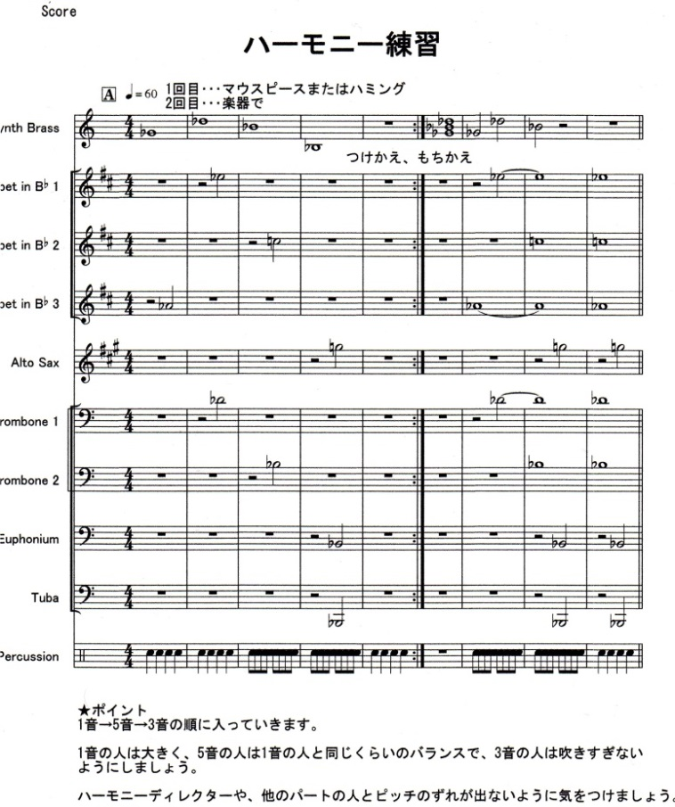
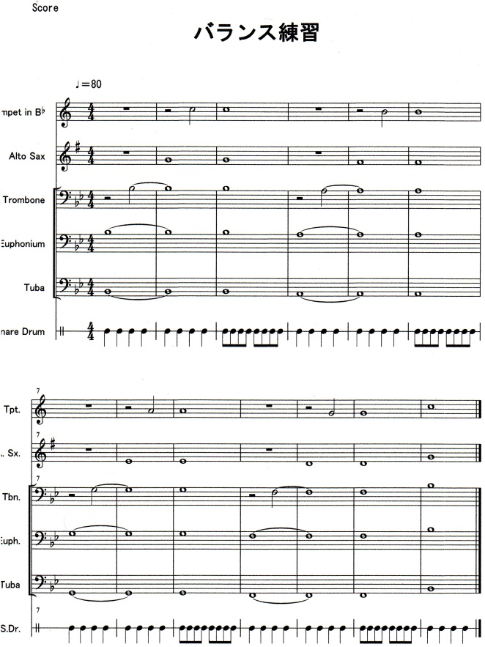
コンクール県大会終了後からは、奏者一人一人の音程感覚をさらに向上させるため、B♭dur、Fdur、 E♭dur、Cdurの４つの調のスケール練習を、ハーモニーディレクターを使って行っている。

【楽譜１ ハーモニー練習】 【楽譜２ バランス練習】
－ ７ －
- 運動会まで
１年で最初の発表行事となる運動会では、開会式・閉会式で入退場曲、君が代を演奏し、バトンクラブとの合同発表も行っている。今年度は「千本桜」と「GUTS!」を演奏した。音が響かない運動場でもしっかりと楽器に息を入れ、良い音、良い姿勢で楽器を鳴らすことを鍛える場となっている。

- 市内音楽会、愛知県小学校バンドフェスティバルに向けて
今年度は、市内音楽会・小学校バンドフェスティバルで演奏する曲として、ストラッチャン作曲の「THE ZOO BALL」を選んだ。動物をタイトルにした全１２曲で構成されており、ジャズやスウィング、ラグやブルースなど音楽の形式がそれぞれの曲に盛り込まれている。約半年間練習を続けていくにあたり、楽しみながら音楽を学び、演奏技能を高めていくことができる曲だと思い、選曲した。
４月に楽譜を配布したが、運動会の曲の練習と平行して行うため、コンクール曲の合奏は土曜日練習のみとし、平日は練習前の時間に譜読みを進め、合奏の時間は基礎合奏と、運動会での曲の練習とした。
運動会が終わった６月からは、本格的にコンクール曲の合奏に取り組み、音型・アーティキュレーションの付け方や、曲中のユニゾンやハーモニーがきれいに聞こえるように、前述した基礎練習をより細かく突き詰めて練習を行った。
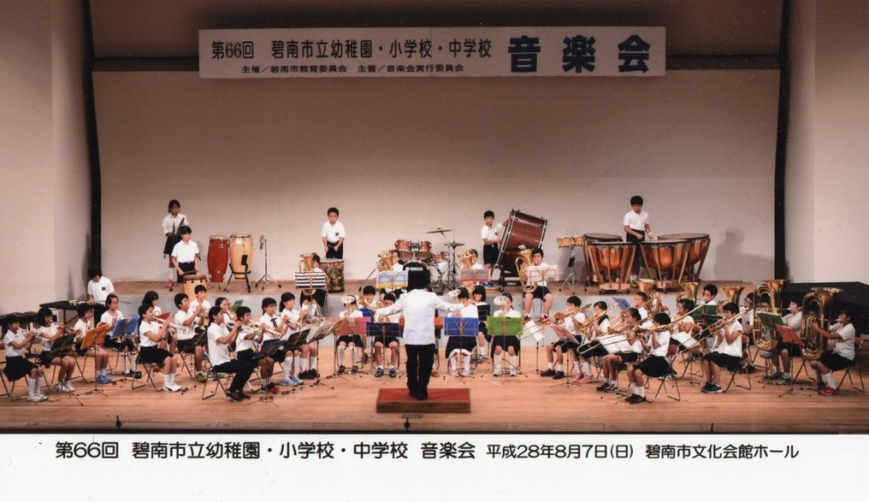
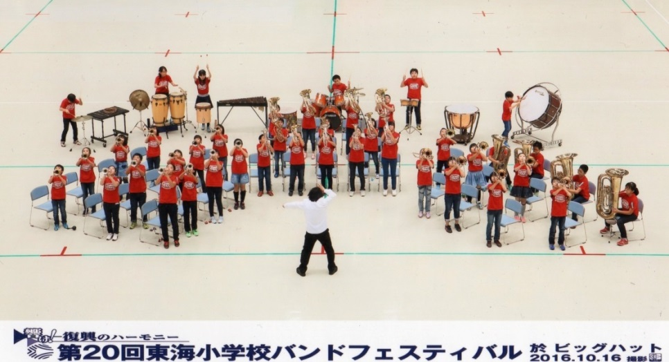
曲の合奏を始めたころは、ハーモニーが濁ってきれいに合わなかったり、音が頭から当たらなかったりと、演奏上の問題が多々あり、なかなか上達しないこともあったが、何度も繰り返して練習を重ねるうちに、ピッチのずれによって生じるうねりやハーモニーのバランスに気づき、すぐに直すことができる児童が増えてきた。中には自分の音のピッチが合っていないと、指示がなくてもチューニング管を抜き差ししたり、自分からチューナーを使って音程を確認する子も出たりして、音に対するこだわりを持つことができるようになってきた。またバランス練習では、全体を二つのグループに分け、お互いに聞き合って気づいたことを言わせるようにした。すると、１０月ごろには、「音量をみんなとそろえたほうがいい。」「もっと早くピッチを合わせるように。」「息のスピードが遅かったのでもっと速く。」と、普段指導者が注意することを、子どもたち同士でも指導し合えるようになっていた。
【市内音楽会での演奏】
８月７日に行われた市内音楽会では、演奏にスタンドプレーも取り入れ、生き生きと演奏することを目指した。聴いてくださった講師の先生からは、「大変パフォーマンス力のあるバンドです。」とお褒めの言葉をいただくことができた。また８月２５日に行われた愛知県小学校バンドフェスティバルでは、初出場ながら金賞を受賞し、東海大会の代表にも選出された（東海大会では銀賞を受賞）。
－ ８ －
【愛知県代表として、東海大会で演奏】

- 学芸会・親子ふれあいコンサート
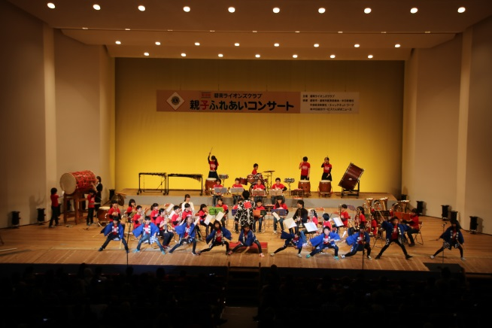
１１月に行われる学芸会と、１２月に行われる親子ふれあいコンサートは、演奏の時期が近いため、基本的に同じプログラムで演奏することにしている。全校児童の前で発表する二度目の本番となるが、保護者の方や一般のお客様にも楽しんでいただけるよう、ポップス系の曲をプログラムに入れたり、踊りなどのパフォーマンスができるような工夫をしたりしている。今年度は「炎と森のカーニバル」と、北海道民謡のソーラン節をロック調にアレンジした「ロックン・ソーラン」を和太鼓と共に演奏し、大変好評をいただいた。また親子ふれあいコンサートは、毎年安城学園高校吹奏楽部をゲストとして招いているので、全国レベルの素晴らしい演奏を聴くことができ、子どもたちにとってよい刺激となっている。

- ３年生入部～卒業式まで
１月には３年生の体験入部、仮入部があり、２月には３年生も本部員として活動することになる。楽器の基本的な持ち方や奏法は４、５、６年生で教えるが、しっかりとした音が出るようになるまでしばらくは別室での練習となる。その間、４、５年生は６年生の卒業式歓送での演奏に向けての練習を行う。新体制になって初めての演奏となるので、６年生が大きな力になっていたことを実感する時期であり、また５年生は、来年度自分たちが部を引っ張っていくという自覚を感じることになる行事でもある。

４ おわりに
２年前より活動の中に基礎合奏を入れてから合奏のサウンドが劇的に変わり、今年度はその成果が最も発揮された年となった。さらに今年度は、練習１０分前にはほぼ練習出席者全員が揃い、自主的に合わせ練習を行ったり個人練習を行ったり、できなかったところを合奏練習後にできるまで残って練習をしていく部員の姿もあることから、部員一人一人の自主性が高まってきていることが窺える。
本校は毎日の朝練習に週五回の放課後練習、さらに土曜日練習と、練習回数については恵まれているが、一日の練習時間は朝練習２５分、放課後の練習は３０分と決して多くはない。その中で子どもたちが、「もっと上手くなりたい」と思うにはどうするかをさらに考えていく必要がある。また、基礎合奏は児童のみでも進められるものの、短い練習時間の中ではなかなかパート練習の時間が確保できず、リーダーの育成に時間をかけることができないという課題も感じている。今後は演奏のスキルを上げることだけでなく、生徒指導の機能を生かした部活運営ができるように取り組んでいきたいと思う。
－ ９ －

